Prvouka
A. Zakrúžkuj to, čo patrí do živej prírody.
B. Vyfarbi červenou tie živočíchy, ktoré žijú na súši(zemi)
C. Vyfarbi žltou tie živočíchy, ktoré žijú pod zemou.
D. Vyfarbi modrou tie živočíchy, ktoré žijú vo vode.
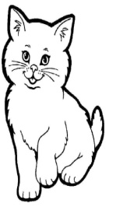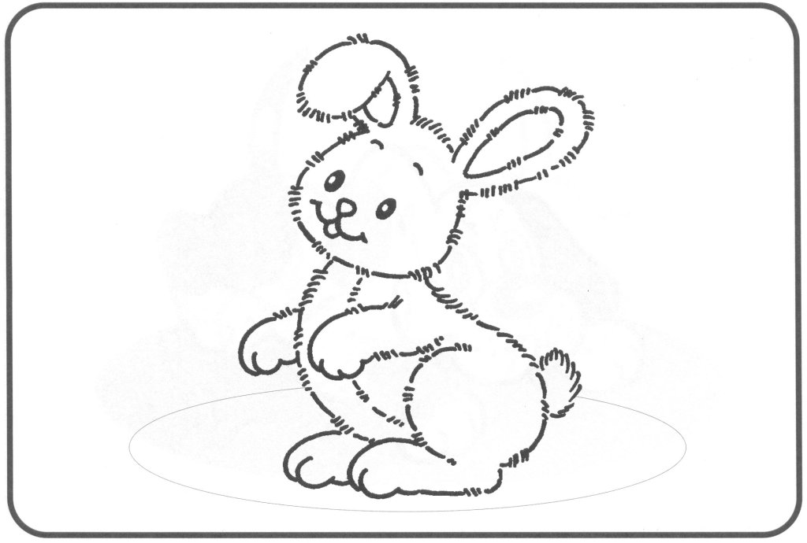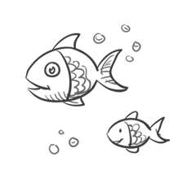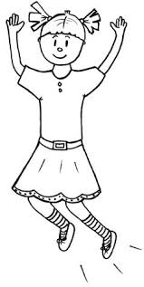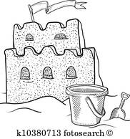
mačka zajac ryby dievča piesok

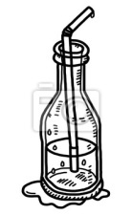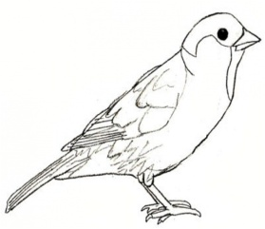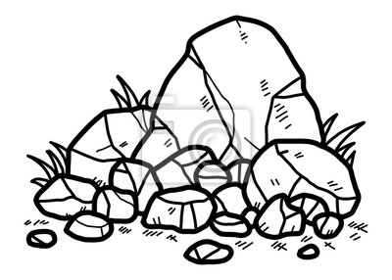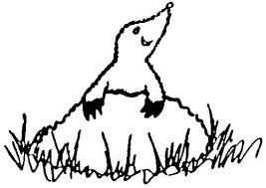
voda vták kamene krtko

Priraď k zajacovi a mačke, čím sa živia.
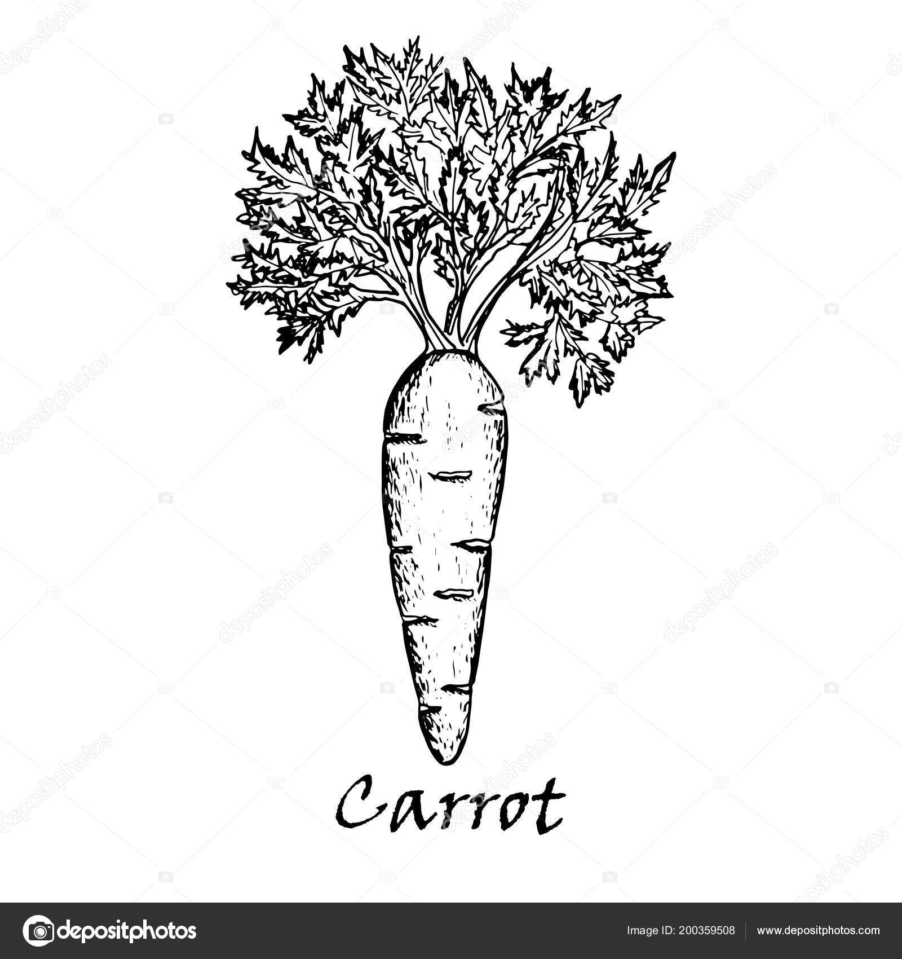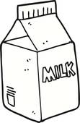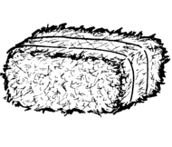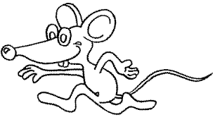
Mrkva mlieko seno myš

Napíš, ktorý živočích:
lieta_______________________
pláva______________________
skáče______________________

